Para más información, por favor contacta con Marta de Paco
móvil o +34 670 780 664 y por email
press@comunicahair.com

Importante:
Estas imágenes solo están disponibles para contenido editorial y redes sociales.
Los créditos deben ser incluidos.
Se espera la notificación de su publicación.

JAMIE WILEY
FROZEN GODDESS Collection

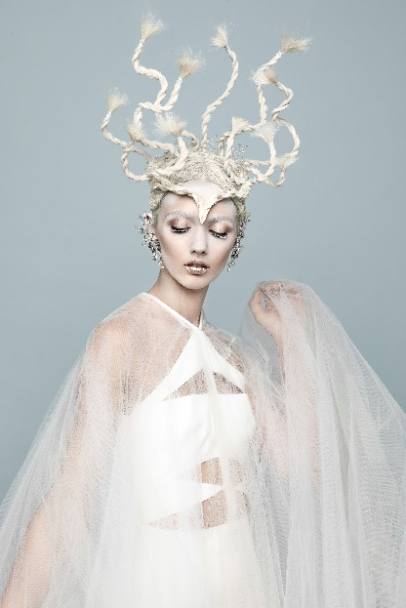
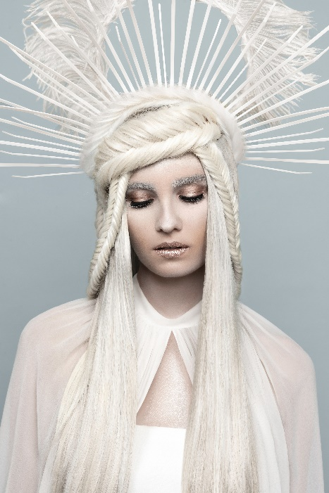
FINALISTA NAHA 2020
Categoría VANGUARDIA

Peluquería: Jamie Wiley @jamiewileyeditorial
Asistenta Peluquería: @hairbysaraameiss
Fotografía: Cody Rasmussen @codyras
Maquillaje: Angelica Perri @angelicaperrimakeup
Estilismo: Cloak Wardrobe @cloakwardrobe
Diseñadores: @davidkomalondon | @balmain | @moniquelhuillier
@dionlee | @cushnie
Modelos: Jessica Witkowski @jesswitkowski
Kelsea Campbell @kelsea.campbell
Tayla Marie @taylamarieofficial
All with Fenton Models - NYC @fentonmodels
Productos: Pureology @pureology
Autora Vídeo: Jamie Wiley @jamiewileyeditorial

JAMIE WILEY
FROZEN GODDESS Collection

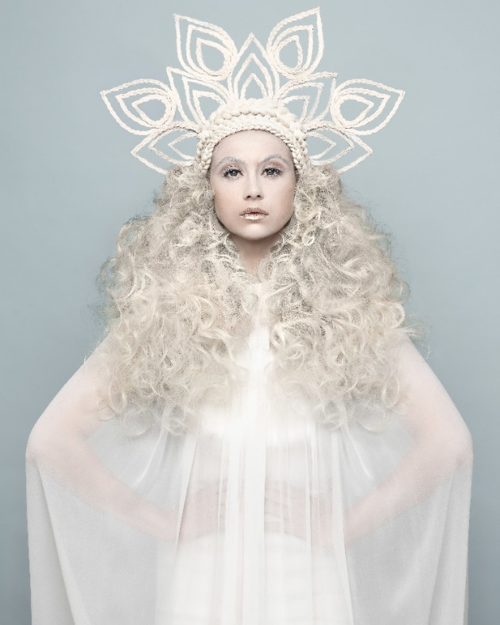

Esta colección es el fruto de un viaje a Islandia, inspirándose en la fría tundra y en su extraña belleza, con sus frías aguas y cielos azules, la nieve y el paisaje. La historia de la gente es profunda y los dioses y diosas son parte de su cultura. Así que este trabajo centra a su musa en torno a la diosa del invierno del norte, Skadi, convirtiéndola en la fuerza motriz de la colección con el deseo que su fuerza, coraje y fiereza se manifestaran. Por eso, se utilizaron diferentes técnicas para crear los tocados que adornaban a las modelos en cada look. El tocado en forma de lágrima se realizó con bridas y trenzas individuales de tres hebras colocadas en la parte superior. No se utilizaron lazos para el cabello para sujetar las trenzas, solo un pegamento único que lo sujeta y se seca.

JAMIE WILEY
FROZEN GODDESS Collection

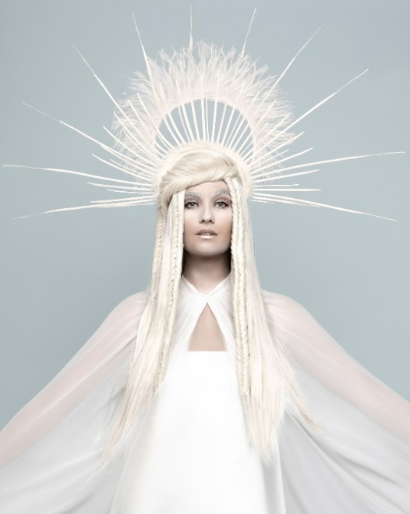
El tocado Fanned también se creó con bridas unidas al tocado. Luego se agregaron pequeñas plumas para alargar la pieza, que queda sujeta en la parte superior de la cabeza. Esta modelo también tiene capas con un segundo tocado adjunto a la parte posterior de la cabeza. Así, parece que lleve un solo tocado, aunque en realidad sean dos unidades separadas. Esto crea una sensación tridimensional como cuando miras una imagen en 2D. Consigue un efecto que salta a la vista.

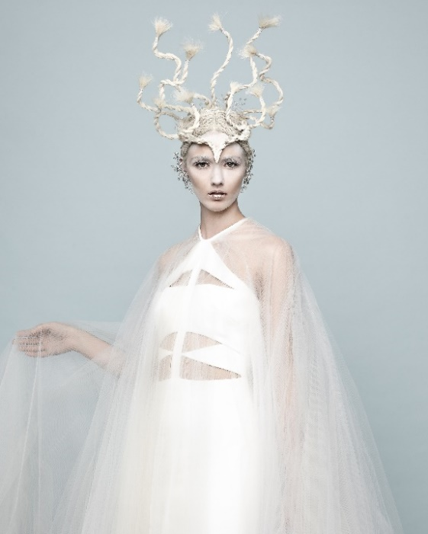
Las trenzas que lleva son en cola de pez invertida. Estas se dirigen hacia arriba y hacia la cara de la modelo y luego hacia abajo. Están hechas así con el propósito de que el ojo se mueva hacia arriba y hacia abajo, otra vez hacia abajo, para luego repetir. El tocado final se moldeó acorde a la forma de la cabeza de la modelo. Cada pieza flota hacia arriba, y otra trenza con dos mechones está adjunta. Tres looks únicos, pero todos parten de la misma voz y colección; representando y contando la historia de La Diosa del Invierno y la hermosa tierra que es Islandia.

